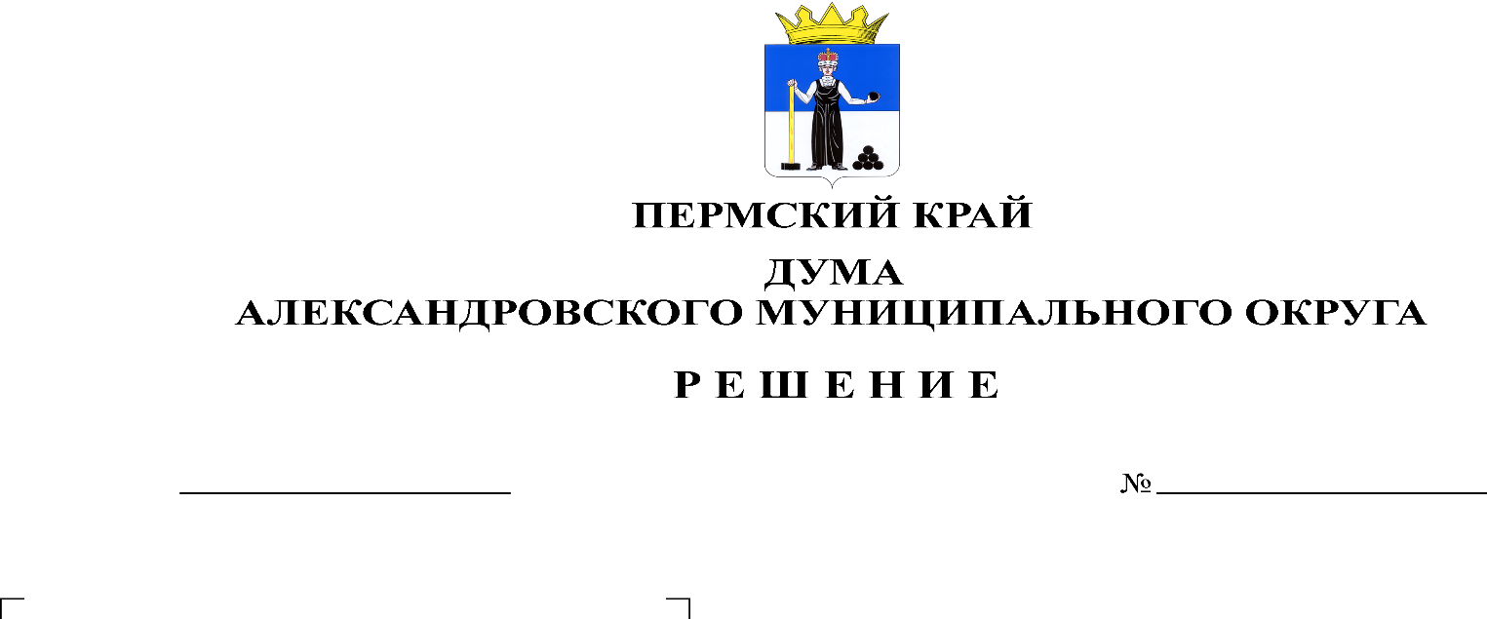
О внесении изменений в решение Думы Александровского муниципального округа от 02.07.2020 № 117 «О принятии Положения об обеспечении работников муниципальных учреждений Александровского муниципального округа путевками на санаторно-курортное лечение и оздоровление»

459
15.08.2024

В соответствии с Федеральным законом от 06 октября 2003 г. № 131-ФЗ «Об общих принципах организации местного самоуправления в Российской Федерации», Законом Пермского края от 04 сентября 2017 г. № 121-ПК «Об обеспечении работников государственных и муниципальных учреждений Пермского края путевками на санаторно-курортное лечение и оздоровление», постановлением Правительства Пермского края от 20 декабря 2017 г. № 1035-п «Об утверждении Порядка обеспечения работников государственных учреждений Пермского края путевками на санаторно-курортное лечение и оздоровление», Уставом Александровского муниципального округа, Дума Александровского муниципального округа
решает:
1.Внести в Положение об обеспечении работников муниципальных учреждений Александровского муниципального округа путевками на санаторно-курортное лечение и оздоровление, утвержденное решением Думы Александровского муниципального округа от 02 июля 2020 г. № 117 следующие изменения:
1.1.Пункт 2.4 изложить в следующей редакции:
«2.4. Порядок обеспечения работников муниципальных учреждений путевками на санаторно-курортное лечение и оздоровление и предельная нормативная стоимость путевки на санаторно-курортное лечение и оздоровление работников муниципальных учреждений определяются правовым актом администрации Александровского муниципального округа.»
1.2.Пункт 3.1 изложить в следующей редакции:
«3.1. Объем средств бюджета Александровского муниципального округа на приобретение путевок на санаторно-курортное лечение и оздоровление работников, указанных в разделе 1 настоящего Положения, определяется ежегодно при формировании бюджета Александровского муниципального округа и составляет не менее 30% от предельной нормативной стоимости путевок на санаторно-курортное лечение и оздоровление работников муниципальных учреждений. Приобретение путевок на санаторно-курортное лечение и оздоровление работников муниципальных учреждений Александровского муниципального округа производится при условии предоставления субсидии на эти цели из бюджета Пермского края.
1.3.Пункт 3.2. изложить в следующей редакции:
«3.2. Оплата путевок на санаторно-курортное лечение и оздоровление работников муниципальных учреждений осуществляется с учетом пункта 2.1 Положения за счет средств бюджета Александровского муниципального округа в размере не менее 30% от фактической стоимости путевки, а также за счет средств бюджета Пермского края.»
2. Опубликовать настоящее решение в газете «Боевой путь» и в сетевом издании официальный сайт Александровского муниципального округа Пермского края (www.aleksraion.ru).
3. Настоящее решение вступает в силу со дня его опубликования.

Председатель Думы
Александровского муниципального округа Л.Н. Белецкая

Глава муниципального округа-
глава администрации
Александровского муниципального округа О.Э. Лаврова

